Årsberetning for 2023
EMK - Elektromontørenes Kvinnenettverk
Utarbeidet av Liv Synnøve Aurland og Kristine J. Wendt 22/03/2024 og 02/04/2024
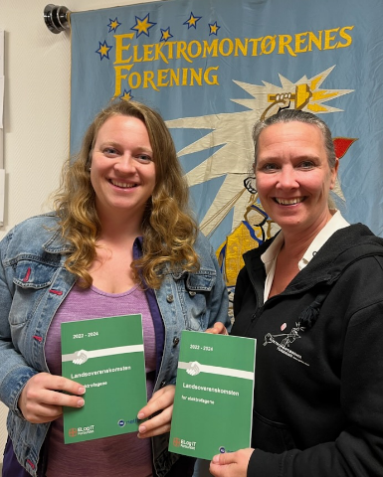
EMK har bestått av
Leder: Kristine Wendt, Caverion Norge
Sekretær: Liv Synnøve Aurland, Eltel Networks
Medlem: Anja Lona Skogerbø, Tandberg Elektriske
Nytt utvalg
Utvalget ble opprettet i 2023 etter Landsmøtevedtak i ELogIT Forbundet. Navn på utvalg Elektromontørenes Kvinnenettverk, forkortelse EMK.
Møter
Vi har avholdt 4 møter, noen fysisk og noen digitale. Første møtet i Mai der vi konstituerte oss. Så i Juni, September og Oktober.
Det ble diskutert hvordan aktivitet og strategi utvalget skal ha i starten for å bygge seg opp et nettverk av de kvinnelige medlemmene i fagforeninga. Vi laget et årshjul, budsjett for planene, vi fordelte litt oppgaver og roller mellom oss og har luftet ideer med andre. Vi har søkt info og inspirasjon i dette oppstarts arbeidet.
Det er planlagt en puls forspørreundersøkelse for å finne ut hva som kan være av interesse for de kvinnelige medlemmene våre. Vi planlegger også en samling for medlemmene med Gocart, prat og middag. EMK vil prøve å tilrettelegge for aktiviteter og ønsker som kommer frem etter dette.
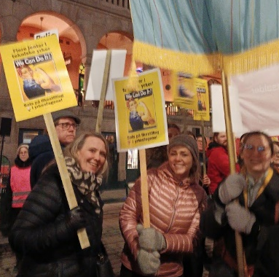
Skolebesøk og rollemodeller
Arbeidet med å synliggjøre kvinnelige fagarbeidere, elektroyrket og det å være fagorganisert er noe utvalget ønsker å bidra med.
8. Mars
Hvert år har medlemmer av utvalget deltatt i tog og aktivitet rundt Kvinnedagen. Det å påvirket og bidra til paroler/temaer rettet mot kvinner i byggebransjen og tekniske yrker er viktig. I tillegg til at det er viktig at Fagforeninga og fanen vår fortsetter å vær er med.
Ønske
Vi har et ønske om at tillitsvalgte og klubber bidrar til en positiv snakk rundt utvalg, aktiviteter og nettverk for å nå ut til kvinnene i bedriftene.
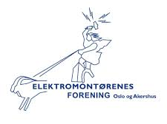
M.v.h
EMK, ElektroMontørenes Kvinnenettverk, Oslo og Akershus

